Technische bepalingen

Het stadsbestuur van Genk zet al jarenlang actief in op de ontwikkeling van het handels- en horeca-apparaat in de stad. De stad Genk streeft ernaar om voor de handels- en horecazones een eigen onderscheidende wervingskracht te ontwikkelen die ervoor zorgt dat de beleving van de desbetreffende zone zich onderscheidt van andere omgevingen.
Het Genkse centrum heeft momenteel nog geen duidelijke identiteit, maar heeft wel een sterke nood aan profilering ter ondersteuning van onze handel en horeca, zeker in de periode van het eindejaar waar een groot deel van de inkomsten kunnen gegenereerd worden en hopelijk een inhaalbeweging kan geïnitieerd worden op de achterstand die omzetmatig is opgebouwd omwille van de lockdown in het voorjaar.
De huidige Covid-19 situatie zorgt er echter voor dat er evenementieel weinig mogelijk is. Verschillende concepten zijn al uitgewerkt en terug opgeborgen omwille van gewijzigde reglementering en steeds wisselende pieken in de huidige Covid-epidemie.
Daarom wil het stadsbestuur dit jaar volop inzetten op sfeercreatie in het centrum. We streven naar een warm, verlicht, gezellig centrum waar het fijn vertoeven is en waar de sfeer op het openbaar domein ook ongewijzigd blijft en niet afhankelijk is van wijzigende regelgeving of pieken en dalen in de Covid-pandemie.
We vertrekken vanuit het Winterdorp op de Grote Markt en trekken het thema door richting Stadsplein, Winterslagstraat, Marktstraat, Stationsstraat, Shopping 2 en Molenstraat. Op die manier creëren we een verlichte lus, een verlichte wandelroute door het centrum door het strategisch aanbrengen van lichtelementen en projecties. De uitgewerkte voorstellen moeten afgestemd zijn op en passen bij het eindejaarsconcept dat in het centrum zal doorgetrokken worden.
Het aanbod moet:
- Onderscheidend, origineel en kwaliteitsvol publiek wervend zijn.
- De aangeboden uitwerking moet eenvormig zijn en een ‘rode draad’ door het centrum vormen. De elementen moeten 1 geheel vormen en klasse vol en stijlvol uitgewerkt worden.
- De aangeboden uitwerking moet qua look & feel afgestemd zijn op het centrale thema van het eindejaarsconcept.
- De aangeboden uitwerking moet qua look & feel ook naadloos aansluiten met de reeds bestaande verlichtingselementen ( Genker sterren en straatoverspanningen). Er mag geen kakafonie aan lichtkleuren en stijlelementen ontstaan.
- De aangeboden uitwerking moet eindejaar, gezelligheid en warmte uitdragen en niet teveel ‘kerst’-gefocused zijn.
Voor de realisatie van dit project zijn we op zoek naar partners die ons hiermee kunnen ondersteunen.

Perceel 1 “Implementatie van lichtprojecties op strategische punten in Genk centrum”

Perceel 1 heeft betrekking op de organisatie, inrichting, uitwerking creatief- en operationeel concept , op- en afbouw van 4 projectie concepten verspreid over minimaal 4 verschillende locaties in Genk centrum.
Realisatiebudget: voor de realisatie van deze opdracht wordt een maximaal budget van € 40.000 incl. BTW uitgetrokken. Dit bedrag is een all-in bedrag voor de volledige realisatie, uitwerking creatief concept, inclusief op- en afbouw, programmatie, een 24h service leven en andere organisatiekosten.
TIMING:
- 5/12/2020 tem 8/01/2021.

De ambitie is om op 4 locaties in Genk centrum originele, klassevolle projecties te realiseren die gevels/locaties uitlichten, bepaalde plekken letterlijk in het licht zetten en beleving en verrassing brengen voor de bezoeker.
De projecties moeten ook thematisch de nodige samenhang hebben om een sterk geheel te vormen, maar tevens individueel ook aantrekkelijk genoeg zijn om de aandacht te trekken.
In de offerte moet een duidelijk overzicht gegeven worden van het uitgewerkte concept per locatie. In de kostprijs zijn alle kosten die verbonden zijn aan de realisatie zoals hierboven beschreven opgenomen.
De opbouw van de diverse installaties moet gefinaliseerd worden voor vrijdag 4/12/2020 om 12h. De datum en het tijdstip van de start van de opbouw gebeurt in nauw overleg met de Afdeling Economie en de Technische Dienst, maar de projecties moeten ten laatste 5/12/2020 operationeel zijn. De afbouw van de diverse installaties moet gebeuren vanaf zaterdag 9/01/2021.

In de prijsopgave dient inbegrepen te zijn :
- De huur, levering en installatie van alle benodigdheden i.f.v. de projecties;
- Het uitwerken van het creatieve concept;
- Eventueel wettelijk noodzakelijke keuringen;
- De nodige stroomvoorziening, incl. alle stroomkabels, conform de wettelijke vereisten en
uitgevoerd;
- De opbouw en inbedrijfname tegen uiterlijk 5 december 2020;
- De herstelling en/of vervanging van defecte elementen en het oplossen van pannes
binnen de 24 uren na telefonische of schriftelijke melding;
- Het uitzetten van de projecties onmiddellijk na de kerstvakantie;
- De afbouw tijdens de tweede helft van januari op het einde van de eindejaarsperiode.

Het voorstel dient voldoende aan te geven hoe de verankering/bevestiging van het benodigde materiaal zal gebeuren. Stad Genk zelf zal instaan voor de nodige stroompunten. De opdrachthouder moet van daaruit zelf de nodige bekabeling e.d. voorzien. Een plan van aanpak en plan van opstelling dient bij de offerte gevoegd.
Boren in eigendommen van de stad of van derden is uitgesloten. De inschrijver is aansprakelijk voor eventuele toegebrachte schade gedurende de hele periode en dient voldoende verzekerd te zijn.
Op de hierna opgesomde locaties wensen we projecties te voorzien. Indien de voorziene middelen ontoereikend zijn om het geheel te financieren, zal de stad in overleg met de opdrachthouder bepalen welke locaties uitgevoerd zullen worden. In dat opzicht is het van belang om voor elke locatie een voorstel met prijsopgave te doen in de offerte..
De opdrachthouder zal ook dienen na te gaan of op elke locatie voldoende mogelijkheden zijn i.f.v. de installatie en stroomvoorziening. Indien er op dat vlakt voor bepaalde locaties geen optie is, dient dit aangegeven te worden. Alternatieve locaties mogen desgewenst voorgesteld worden.

Locatie 1 : Kerktoren
De kerktoren in Genk centrum is zichtbaar vanuit quasi alle hoeken van het centrum :

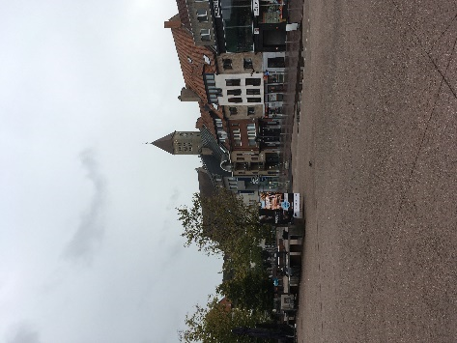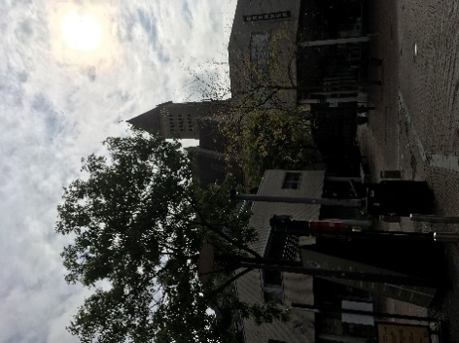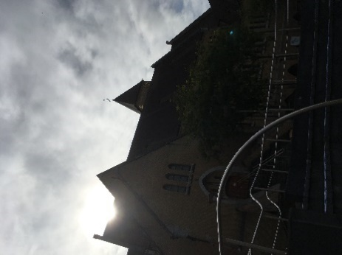
Ideaal om deze locatie dan ook te gebruiken als projectielocatie.

Conceptueel voorstel ( illustratief, niet bindend):

Voorbeeld 1

Hier zou bijvoorbeeld een systeem kunnen uitgewerkt worden waarbij boodschappen van Genkenaren aan Genkenaren worden geprojecteerd. Of waarbij tekening geprojecteerd worden. Door voldoende afwisseling te brengen kan de torenspits van de kerk een constante eyecatcher worden in het centrum.
Voorbeeld 2

Men zou op de verschillende locaties ook kunnen werken met subtiele landschappen, natuurbeelden die door beweging / dynamiek in de projectie wel uitnodigen om te blijven kijken. Zoals bijvoorbeeld bomen in een winterbos waar door het spel van de wind de bomen bewegen.
Locatie 2: muur dekenij, Molenstraat
De projectie die hiervoor uitgewerkt wordt moet passen in de look & feel van de Molenstraat, straat van de ambachten, waar creativiteit hoog in het vaandel gedragen worden. De projectie moet dan ook in die zin uitgewerkt worden. Het beeld in de gevel kan verwerkt worden in de projectie. Ideaal wordt hier een soort ‘theatervoorstelling’ van gemaakt waarbij passanten gebruik kunnen maken van het Piet-Stockmans openluchttheater om even rustig te gaan zitten om alles te bekijken.

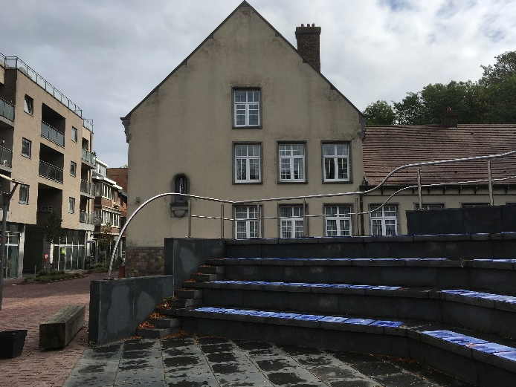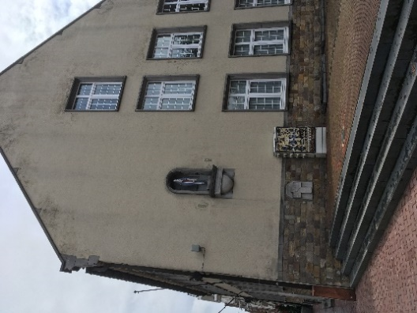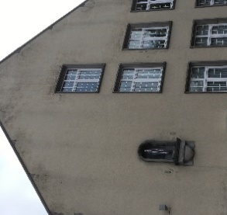

Conceptueel voorstel ( illustratief, niet bindend):

Hier zouden we bijvoorbeeld projecties van schilderijen kunnen doen waarin dan telkens het Maria-beeld verwerkt zit. Wel in een winterse sfeer. Hierbij wordt bijvoorbeeld gedacht aan de oude meesters, Rubens, Rembrandt, Vermeer.

Locatie 3 : muur Molenstraat / Rootenstraat

De projectie die hiervoor uitgewerkt wordt moet passen in de look & feel van de Molenstraat, straat van de ambachten, waar creativiteit hoog in het vaandel gedragen worden. De projectie moet dan ook in die zin uitgewerkt worden. Ook moet bekeken worden hoe het logo in de projectie verwerkt wordt.
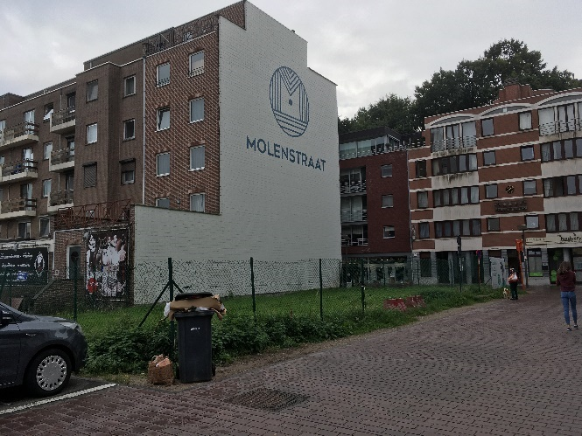

Locatie 4 : Gevel 1 OF gevel 2 van Shopping 2

De gevelstructuur van Shopping 2 is vrij verouderd en weinig attractief. Hier zou een passende projectie het nodige verschil kunnen maken.
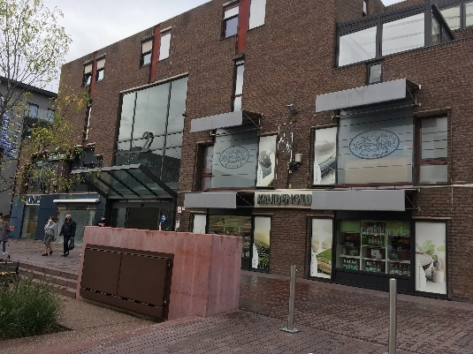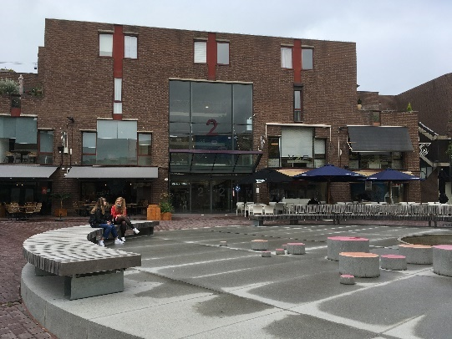

Perceel 2 “Conceptueel uitwerken en plaatsing van bijkomende lichtelementen om een lichtroute te creëren in samenhang met de reeds bestaande elementen”

Realisatiebudget: voor de realisatie van deze opdracht wordt een maximaal bedrag van € 80.000 incl. BTW uitgetrokken. Dit bedrag is een all-in bedrag voor de volledige realisatie, inclusief op- en afbouw, een 24h service level en andere organisatiekosten.

TIMING:
- 5/12/2020 t.e.m. 8/01/2021.

Ontwikkeling concept, projectmanagement, uitvoering en plaatsing en afbouw van de sfeercreatie die de sfeer van de beleving van het Winterdorp overbrengt naar de omliggende straten gedurende 1 seizoen in huurformule . De sfeercreatie moet afgestemd worden op de look en feel van de reeds aanwezige elementen in het stadscentrum en moet eenheid daarmee vormen, zowel op het gebied van lichtkleur als van stijl.
Voor de plaatsing van deze elementen dient rekening gehouden te worden met markt. De opbouw van de sfeercreatie moet gefinaliseerd worden op vrijdag 4/12/2020 om 12h. De datum en het tijdstip van de start van de opbouw gebeurt in nauw overleg met de Afdeling Economie, maar de installaties moeten ten laatste op 5/12/2020 operationeel zijn. De afbouw van de diverse installaties moet gebeuren vanaf zaterdag 9/01/2021.
In de prijsopgave dient inbegrepen te zijn:
- de huur en levering van de voorgestelde elementen;
- eventuele wettelijk noodzakelijke keuringen;
- de nodige stroomvoorziening, inclusief alle stroomkabels, conform de wettelijke vereisten en uitgevoerd waardoor de kans op stroomverlies/uitval tot een absoluut minimum wordt herleid. Er worden geen stroomkabels over de grond gelegd, elementen (armaturen/stroomvoorziening) die stuk zijn (gegaan) worden onmiddellijk vervangen;
- de opbouw en inbedrijfname tegen uiterlijk 5 december 2020;
- de herstelling en/of vervanging van defecte elementen en het oplossen van pannes
binnen de 24 uren na telefonische of schriftelijke melding;
- het uitzetten van de verlichting onmiddellijk na de kerstvakantie;
- de afbouw tijdens de tweede helft van januari op het einde van de eindejaarsperiode.

Het voorstel dient voldoende aan te geven hoe de verankering/bevestiging van de verschillende elementen gebeurt of hoe staande elementen worden gestabiliseerd. Bovendien moet het nodige vermogen van de verschillend elementen worden opgegeven. Stad Genk zal zelf instaan voor de nodige stroompunten van de verlichting. De opdrachthouder moet van daaruit zelf de nodige bekabeling e.d. voorzien.

Boren in eigendommen van de stad of van derden is uitgesloten. De inschrijver is aansprakelijk voor eventuele toegebrachte schade gedurende de hele periode en dient voldoende verzekerd te zijn.

Op de hierna opgesomde locaties wensen we bijkomende sfeerverlichting te voorzien. Indien de voorziene middelen ontoereikend zijn om het geheel te financieren zal de stad in overleg met de opdrachthouder bepalen welke locaties uitgevoerd zullen worden. In dat opzicht is het van belang op voor elke locatie een voorstel met prijsopgave te doen in de offerte.

De opdrachthouder zal ook dienen na te gaan of op elke locatie voldoende stroomvoorziening is rekening houdend met de bestaande stroompunten alsook met het aansluiten van de reeds voorziene eindejaarselementen. Indien er op dat vlak voor bepaalde locaties geen optie is, dient dit aangegeven te worden.

Locatie 1 : Stadsplein, bibliotheek
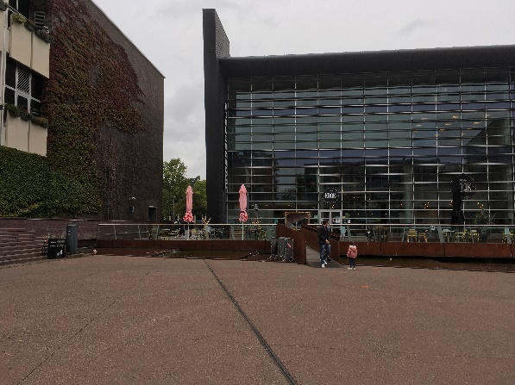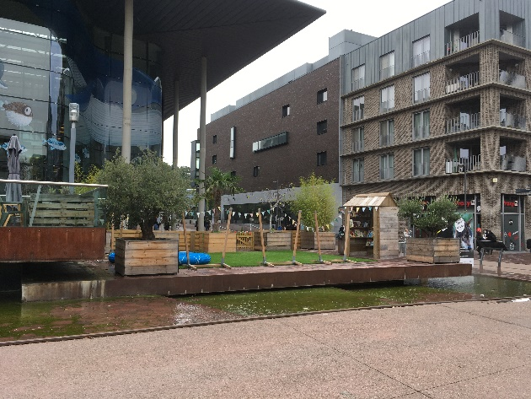
- 1.1 De leuning langs de fontein wordt gebruikt om over de volledige lengte verlichting aan te brengen.
- 1.2 Het ‘eiland’ in de fontein wordt gebruikt om een lichtsculptuur te plaatsen.

Locatie 2 : Winterslagstraat, kant Europalaan
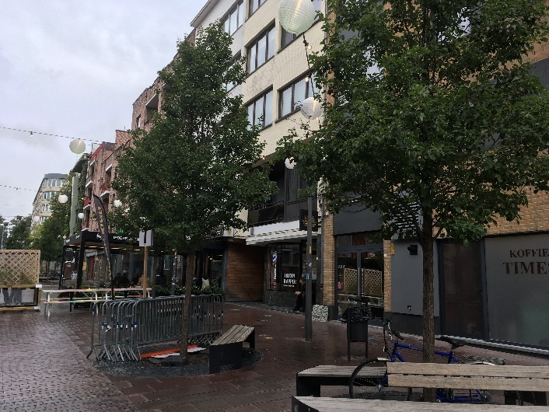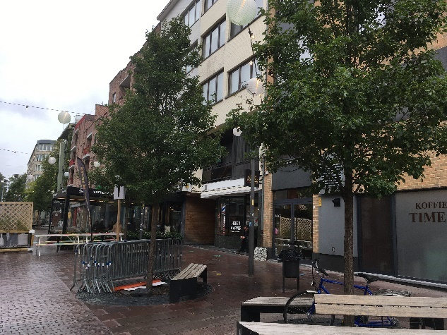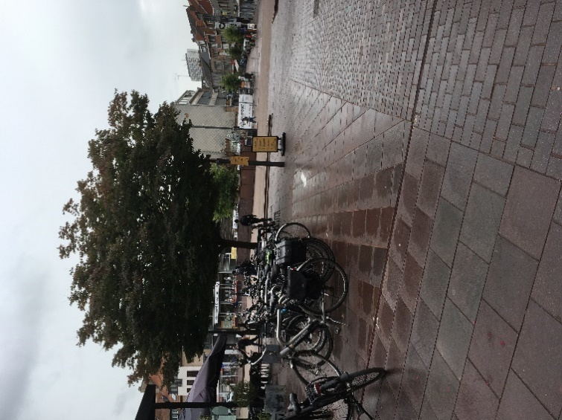
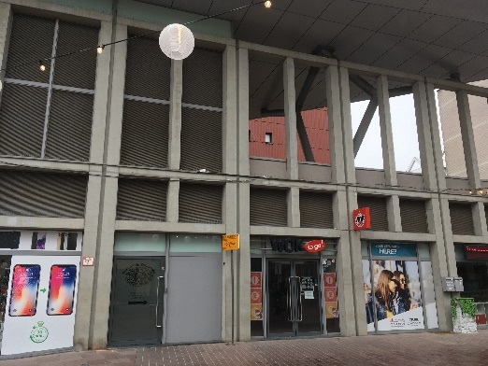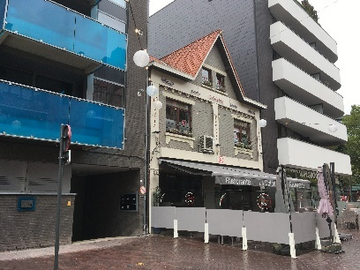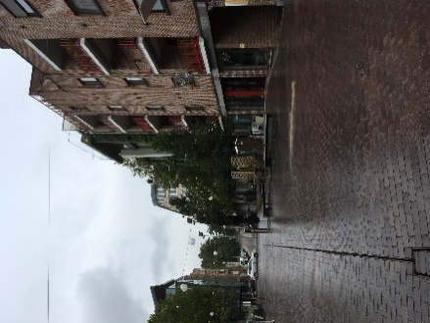
- 2.1 Introductie van sfeerverlichting in de 9 aanwezige bomen ( incl. boom op de hoek met de Grote Markt).
- 2.2 Suggesties aanbrengen voor bijkomende verlichting van de gevels dmv lichtgordijnen over de volledige lengte van de straat.

Locatie 3 : Marktstraat
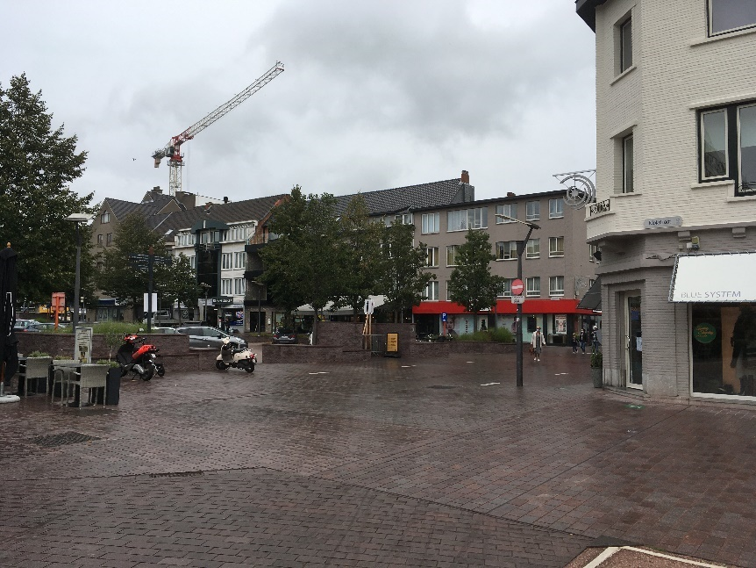
- 3.1 Het betonelement aan de zijde van de Fruitmarkt wordt ingekleed met verlichting.
- 3.2 De doorgangen (2) naar de Fruitmarkt worden opgevat als een soort toegangspoorten en worden ook zo uitgelicht.
- 3.3 Suggesties aanbrengen voor bijkomende verlichting van de gevels dmv lichtgordijnen in de Marktstraat zelf.
Locatie 4 : Kruising Stationsstraat/Markstraat

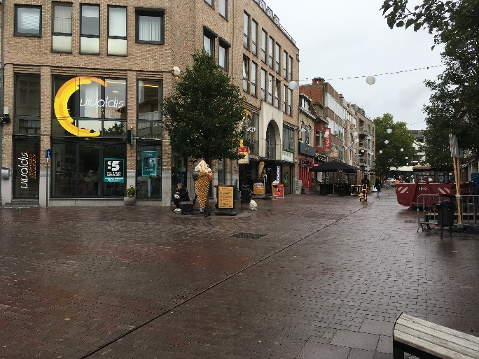
- 4.1 Het kruispunt Stationsstraat/Winterslagstraat/uitgang Galerij wordt voorzien van lichtelementen / overspanning.

Locatie 5 : Stationsstraat
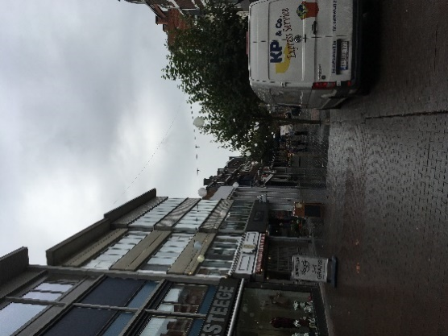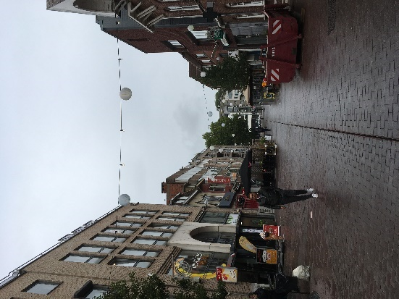
- 5.1 Introductie van sfeerverlichting in de 14 aanwezige bomen, beide zijden Stationsstraat.
- 5.2 Suggesties aanbrengen voor bijkomende verlichting van de gevels dmv lichtgordijnen over de volledige lengte van de straat ( rondpunt Europlaan tot kruising Molenstraat).

Locatie 6 : Galerij
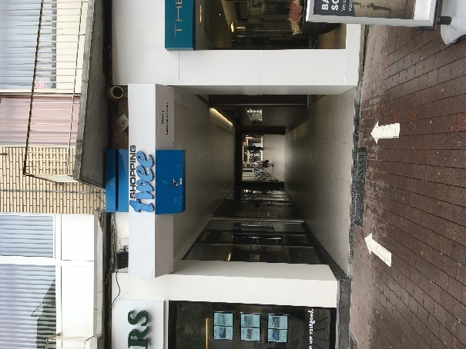
- 6.1 Uitlichten van de doorsteek naar Shopping 2 dmv plafondverlichting/lichtgordijnen.

Locatie 7 : Binnenplein Shopping 2 + Passage Molenstraat
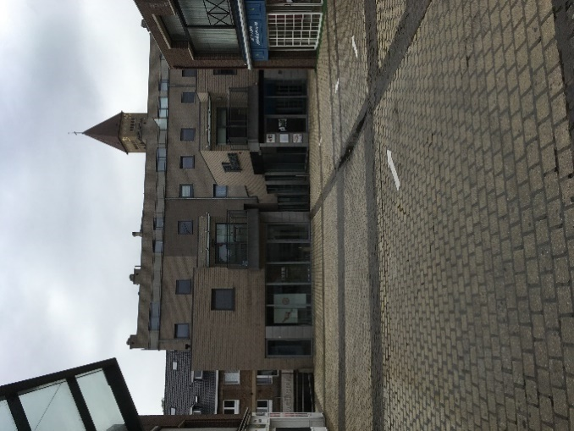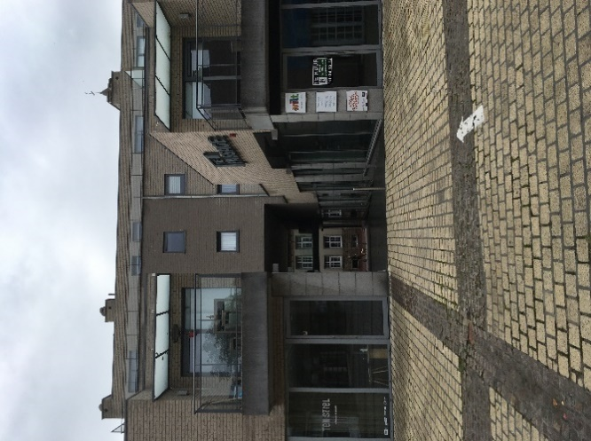

- 7.1 Het ‘binnenplein’ tussen Passage, ingang shopping 2 en doorsteek Markstraat wordt uitgelicht dmv overspanningen. Op die manier wordt een gezellig ‘ overdekt’ pleintje gecreëerd.
- 7.2 De doorsteek Passage naar de Molenstraat wordt uitgelicht.
Locatie 8 : Rootenstraat
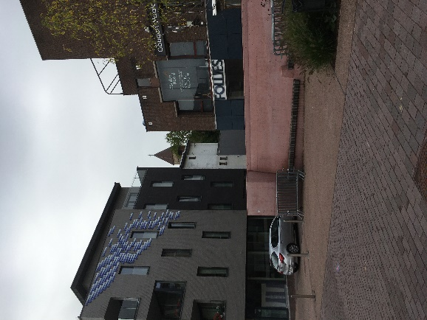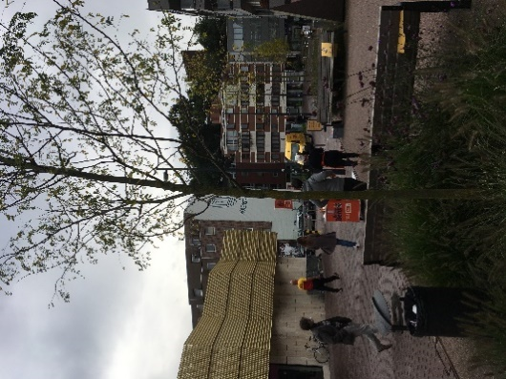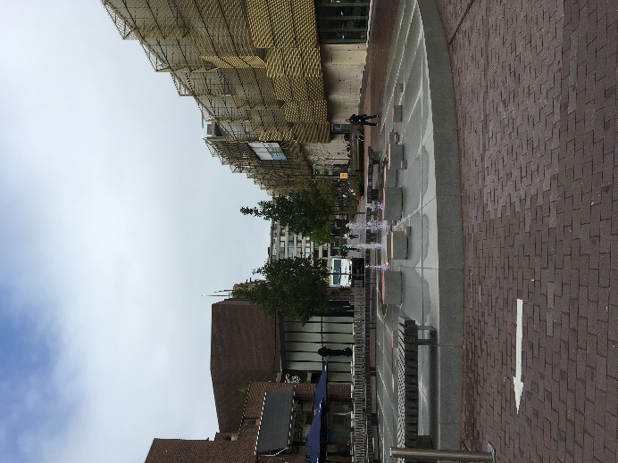
- 8.1 In de fontein thv Shopping 1 wordt een lichtsculptuur geïntroduceerd.
- 8.2 Introductie van sfeerverlichting in de aanwezige bomen ( 15 stuks).
- 8.3 Uitlichten van het betonelement thv de ondergrondse parking shopping 2.

Locatie 9 : Hoek Molenstraat / Rootenstraat
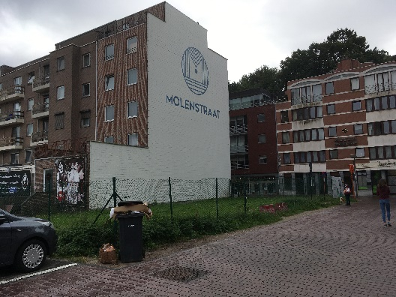
- 9.1 Inkleding van de draad rond het perceel.
Locatie 10 : Molenstraat
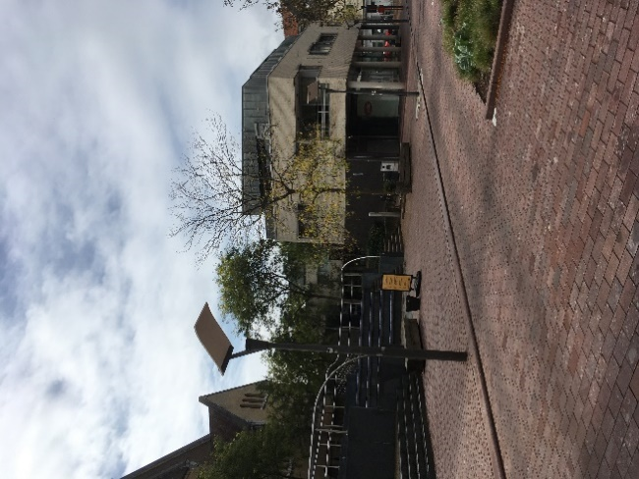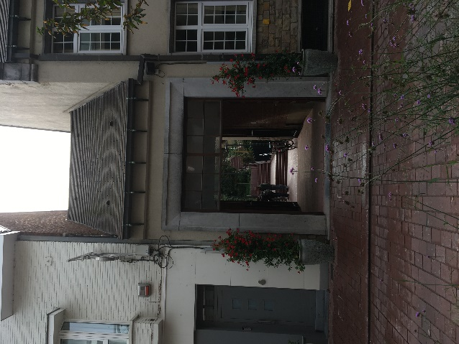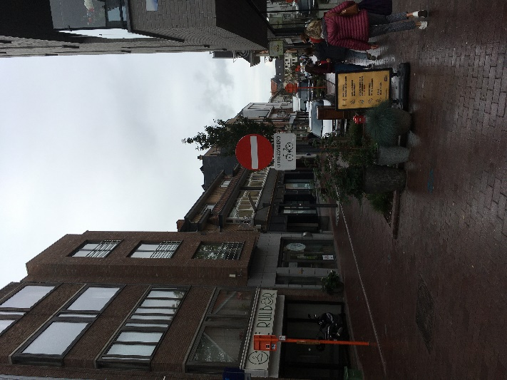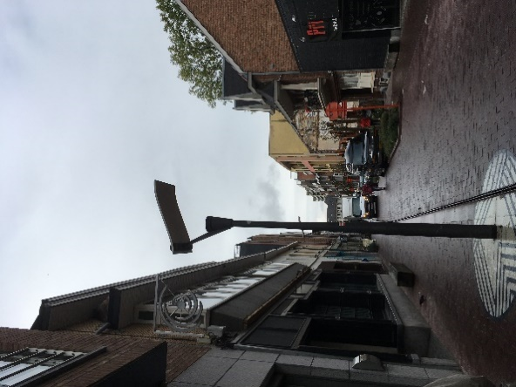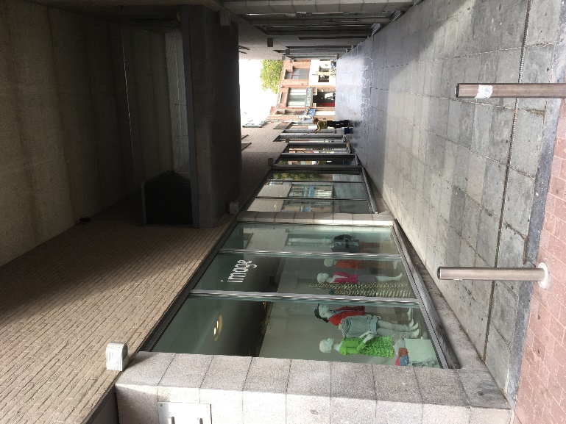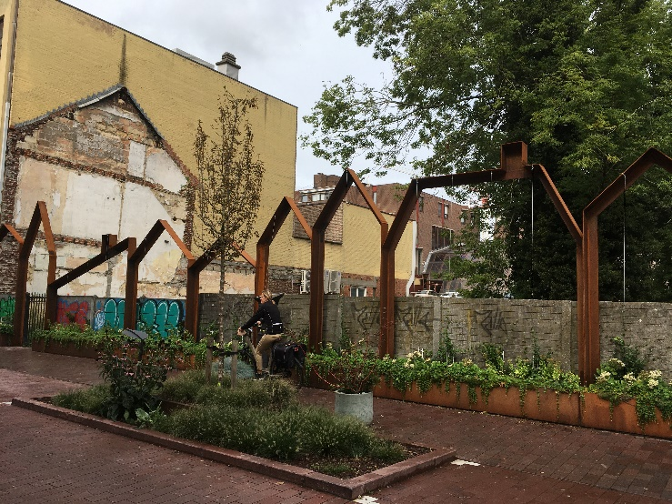
- 10.1 Uitlichten van boom thv Piet Stockmans openluchttheater.
- 10.2 Verlichten doorsteek nieuwe trap naar boven.
- 10.3 Verlichten Passage naar binnenplein.
- 10.4 Verlichten staalstructuur.
- 10.5 Suggesties aanbrengen voor bijkomende verlichting van de gevels dmv lichtgordijnen over de volledige lengte van de straat (vanaf kruising Rootenstraat tot kruising Stationsstraat).

- Algemene bemerkingen:
De uitvoering dient te voldoen aan alle wettelijke veiligheidseisen ( voor beide percelen).
Inzendingen kunnen door één organisatie of door een partnership van meerdere organisaties ingediend worden.
Iedere inschrijver verbindt zich door de inzending automatisch tot realisatie van het voorstel binnen de voorziene termijn, zij het door de uitvoering voor eigen rekening te nemen, zij het door samen te werken met een uitvoerende partner en dit binnen het maximum bedrag van € 40.000,00 (incl. btw) voor perceel 1 en € 80.000,00 ( incl. btw) voor perceel 2.
Elke inzending bestaat uit :
- voorstelling van de gebruikte elementen/projecties;
- voorstelling van de firma of het samenwerkingsverband en waar nodig de uitvoerder;
- gedetailleerde opgave van de kosten voor de verschillende elementen/projecties
afzonderlijk;
- plan van aanpak m.b.t. de realisatie;
- referenties.
De percelen moeten individueel aangeboden worden en kunnen individueel gegund worden.
Het stadsbestuur kan ook beslissen om bepaalde percelen of onderdelen per perceel niet te gunnen indien de inschrijvingen niet aan de verwachtingen voldoen of om budgettaire redenen.
De offerte dient voor elk perceel voldoende in detail opgesplitst te worden met daarbij een overzicht van prijzen per onderdeel.
Indien gewenst kan een afspraak voor een plaats bezoek gemaakt worden. Een plaatsbezoek kan aangevraagd worden via de Dienst Economie, economie@genk.be.
- VERGOEDING INDIEN SFEERVERLICHTING NIET OPERATIONEEL IS OP 5 DECEMBER 2020!
Indien er op 5 december 2020 geen sfeerverlichting hangt en operationeel is, zal Stad Genk een vergoeding eisen voor de periode zonder sfeerverlichting.
Deze vergoeding wordt vastgesteld op een forfaitair bedrag van € 50,00 per kalenderdag vertraging per locatie.

De opdrachtnemer zal voordat de verlichting dient te branden de nodige testen uitvoeren (inclusief de stroompunten van waar de stroom wordt genomen) zodat problemen tijdig kunnen verholpen worden. Gebeuren deze testen niet, zal de opdrachtnemer verantwoordelijk zijn. Indien er problemen zijn, indien de stroompunten niet in orde blijken of indien er nog actie ondernomen moet geworden op eender welk vlak dient de contactpersoon van de opdrachtgever een maand voordat de verlichting dient te branden onmiddellijk op de hoogte gebracht te worden.

BOETECLAUSULE
- Het Koninklijk Besluit van 14 januari 2013 tot bepaling van de algemene uitvoeringsregels van de overheidsopdrachten, en latere wijzigingen is van toepassing.
- Voor de berekening van het bedrag van de boete wordt gebruik gemaakt van bovenstaand punt “Vergoeding indien sfeerverlichting niet operationeel is op 5 december 2020.

